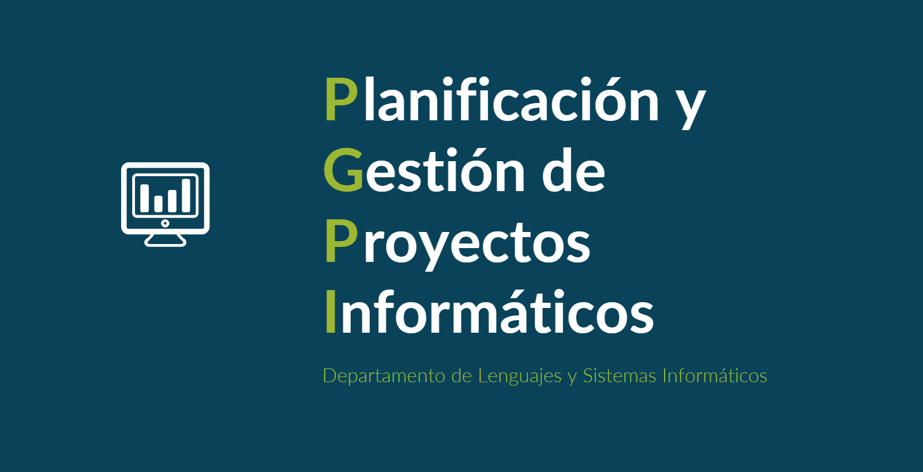

Documento del grupo: L1.14

Tabla de versiones:

| **FECHA** | **DESCRIPCIÓN** |
| --- | --- |
| 15/11/2024 | Creación y redacción del documento |

línea horizontal

**Sprint Retrospective**

Viernes, 15/11/2024

**─**

# **Asistentes**

*Germán Ojeda Garrido, director de proyecto*

*Pablo Jesús Castellanos Compaña*

*Fernando José de Celis Hurtado*

*David Godoy Fernández*

*Pedro Jiménez Guerrero*

# **Lo bueno**

* El uso de la plantilla ha aligerado la carga de trabajo
* Las tareas restantes son sencillas

# **Lo malo**

* Se empezó el sprint demasiado tarde.
* La mayor parte del equipo de trabajo no pudo trabajar por motivos externos
* El proceso de formación no fue suficiente para aprender a usar el framework Django con soltura

# **Dejar de hacer**

* Demorar el inicio del sprint sin motivo
* Tener un desarrollo caótico

# **Seguir haciendo**

* Usar plantillas o tomar inspiración de proyectos open source cuando se pueda y sea necesario

# **Empezar a hacer**

* Dividir el trabajo equitativamente
* Tener un proyecto en Github para hacer un seguimiento de las tareas que quedan por hacer
* Empezar el sprint a tiempo

**Con esto concluye la retrospectiva del primer sprint**

**Firmas:**

* *Germán Ojeda Garrido*
* *Pablo Jesús Castellanos Compaña*
* *Fernando José de Celis Hurtado*
* *David Godoy Fernández*
* *Pedro Jiménez Guerrero*